DNEVNA PRIPRAVA ZA PODALJŠANO BIVANJE OPB 2 in del OPB 3
PONEDELJEK, 11. 5. 2020
SPROSTITVENA DEJAVNOST

Danes se lahko s starši ali s starejšimi brati/sestrami odpraviš na sprehod in nabereš travniške rastline. Nekaterih travnikov kmetje še niso pokosili, vendar jih bodo vsak čas, zato pohiti. Pri nabiranju travniških rastlin pazi, da ne boš preveč poteptal trave, saj kmetje ne bodo veseli. Upam, da nam bo vreme naklonjeno, saj je napovedano nestabilno vreme. Ko se vrneš domov lahko na spletu poiščeš imena travniških rastlin, ki jih še ne poznaš.
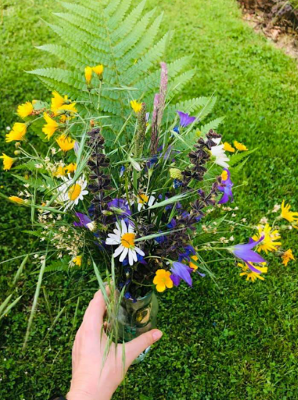

Dostop do kviza o travniških rastlinah:
https://uciteljska.net/kvizi/HotPot/Travnik/Trave_in_travniske_cvetlice.htm
Povezava do imen travniških rastlin:
http://galerija.foto-narava.com/thumbnails.php?album=4
http://www2.arnes.si/~bzwitt/flora/cvetje_Maj.html

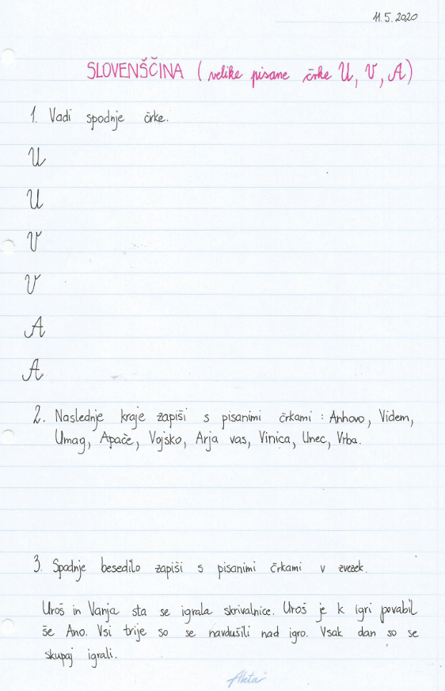

3. RAZRED (MAT merske enote)

- Vstavi znak >, <, =.

11 m _____ 11 dm 12 dm _____ 12 cm 60 cm _____ 60 m
3 cm _____ 3 dm 5 cm _____ 50 dm 35 cm _____ 35 dm
20 cm _____ 2 dm 1 cm _____ 1 m 15 m _____ 150 dm
55 dm _____ 550 cm 70 dm _____ 7 m 6 m _____ 600 cm
2 m _____ 10 dm 120 cm _____ 120 m 39 m _____ 38 m

- Marko in Matic sta metala kopje. Marko je vrgel 5 m, Matic pa 530 cm. Kdo od njiju je vrgel dlje? Za koliko se razlikuje dolžina njunega meta?
Račun: __________________________
Odgovor: __________________________________________________________________

- Na sistematskem pregledu je zdravnica Tilnu izmerila višino. Ta je znašala 165 cm, Mateju pa 15 dm. Kdo od njiju je višji in za koliko? Koliko sta visoka oba skupaj?
Račun: _________________________
Račun: _________________________
Odgovor: ___________________________________________________________________

- Obkroži najkrajše prevozno sredstvo.



USTVARJALNO PREŽIVLJANJE ČASA

Sedaj ko si nabral travniške rastline in veš njihova imena, se lahko lotiš izdelave herbarija. Si ga že kdaj izdelal? Sploh veš kaj je herbarij? Tukaj je kratek opis in navodila za izdelavo herbarija.

Herbarij je nastal iz besede herba, kar v latinščini pomeni rastlina. Herbarij je sistematično urejena zbirka posušenih rastlin oziroma rastlinskih delov. Izdelamo ga tako, da rastlino izpulimo, lahko s korenino vred, nato pa jo položimo med enobarvni papir ali morda celo med liste v knjigo, a pri slednjem ne pozabite neobarvanega papirja, saj iz rastline lahko izteče sok, ki za seboj pusti zelenorjave madeže. Vse dele izpuljene rastline lepo poravnamo in obtežimo. Tako obteženo rastlino pustimo nekaj dni popolnoma pri miru. V tem času se iz rastline izloči voda, rastlina se prične sušiti in v takšni posušeni obliki je nato obstojna tudi po več let.
Vir : https://otroski.rtvslo.si/bansi/prispevek/4430 (citirano 10. 5. 2020).

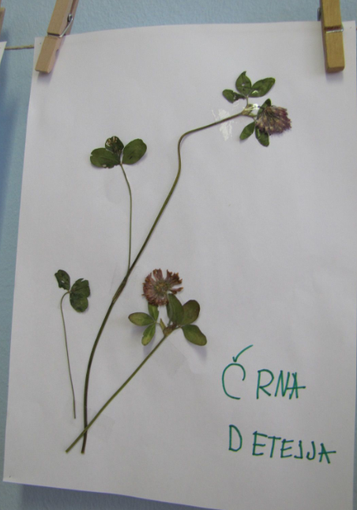
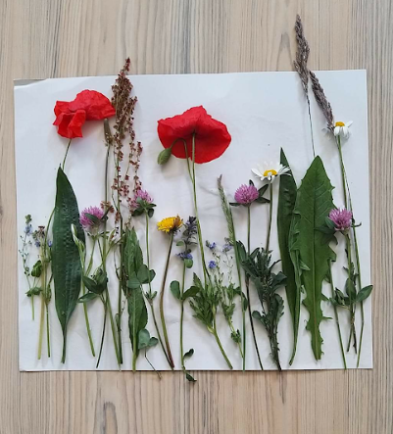
Sveže nabrane travniške rastline Primer razstave herbarija

